Электронные таблицы MS Excel.
Лабораторная работа

Использование Microsoft Excel как стандартного OLAP-клиента для доступа к данным хранилища.

Средства EXCEL для проведения анализа данных
К средствам Excel, предназначенным для анализа данных относятся:
- Средство «Подбор параметра». Если Вы знаете, каков должен быть результат вычисления формулы, но не знаете, при каком исходном значении параметра, от которого зависит формула, достигается этот желаемый результат, тогда следует использовать средство «Подбор параметра». Excel переберет различные возможные значения этого параметра и найдет то значение, при котором в процессе вычисления указанной формулы будет получен нужный результат.
- Таблицы подстановки. Это диапазон ячеек, где отображаются значения изменяемых параметров и результаты вычисления определенных формул, зависящие от этих параметров. Таблицы подстановки дают возможность просмотреть в виде таблицы результаты вычисления одной или нескольких формул в зависимости от заданных значений определенных параметров, на основе которых вычисляются эти формулы.
- Сценарии. Excel позволяет сохранять наборы значений и затем автоматически подставлять их в ячейки рабочего листа для просмотра выходных результатов определенных вычислений. Можно создать и сохранить различные сценарии, чтобы затем переключаться между этими сценариями для сравнения вычисленных результатов.
- Средство «Поиск решения». С помощью этого средства можно найти оптимальное значение для формулы, записанной в так называемой целевой ячейке рабочего листа. «Поиск решения» работает с группой ячеек, влияющих на формулу в целевой ячейке. Это средство варьирует значения в изменяемых ячейках для того, чтобы получить желаемый результат, который вы указали для целевой ячейки. На значения изменяемых ячеек можно налагать различные ограничения, в частности, можно указать интервалы их возможных изменений.
- Помимо указанных выше инструментов в настоящее время применяются также другие средства, предлагаемы Excel для анализа данных. Это средства, предназначенные для выполнения следующих задач:
- Структурирование данных и получение промежуточных итогов;
- Консолидация данных. Консолидация служит для совместного анализа данных из нескольких источников посредством использования специальных функций;
- Сортировка данных. Excel – очень гибкая система в отношении методов сортировки данных. Используя разные способы сортировки, можно добиться наиболее удобного представления информации в конкретной ситуации.
- Фильтрация данных. Фильтрация данных – это процесс сокрытия всех строк списка, кроме тех, которые удовлетворяют определенным критериям. Фильтрация – весьма распространенная и очень полезная операция.

Задание1 : «Расчет начислений и удержаний»

Состав задания.
- Назовите Лист1 именем «Начисления».
- Оформите таблицу для расчета удержаний и сумм к выдаче:
  - Оформление 1-й строки:
    - Пометьте ячейки А1:В1; D1; F1:I1 (несмежные диапазоны выделяются с нажатой клавишей CTRL) и измените ориентацию текста в ячейках с помощью команды «Выравнивание – Ориентация»
    - Для всех ячеек диапазона А1:К1 выберите следующие параметры:
    - Полужирное начертание шрифта
    - Выравнивание по горизонтали и вертикали – по центру
    - Отображение – переносить по словам
    - Подберите высоту 1-й строки, чтобы текст в ячейках располагался оптимально.
    - Для столбцов А:К выполните автоподбор ширины столбца (Ячейки Формат –Автоподбор ширины)
  - Для ячеек А2:А3 установите формат даты (Число – Дата)
  - Для ячеек Е2:I3; J2:K2 используйте денежный формат с двумя десятичными знаками и обозначением «р.» (Число-Денежный)
  - Расчет удержаний и суммы к выдаче произведите по следующим формулам:
    - Подоходный = 13%*(Начислено – ИндВыч –КолДней*ДетВыч - Благотвор. – Строит.)

Т.к. при расчете облагаемой части начислений индивидуальный вычет (ячейка J2) и детский вычет (ячейка К2) являются постоянными коэффициентами, то в формуле следует зафиксировать адреса этих ячеек используя знак $.
    - К выдаче = Начислено - Подоходный - Благотворительность
После проведения расчетов таблица должна принять такой вид:
- Введите данные по остальным работающим в режиме формы. Для этого:
  - Выделите построенную таблицу
  - Выполните команду «Данные – Форма». Если команда Форма отсутствует добавьте ее Файл-Параметры-Настроить ленту-Все команды
Получаем имена полей и окон редактирования, в которых можно вводить и редактировать текст. Вычисляемые поля выводятся на экран без окон редактирования.
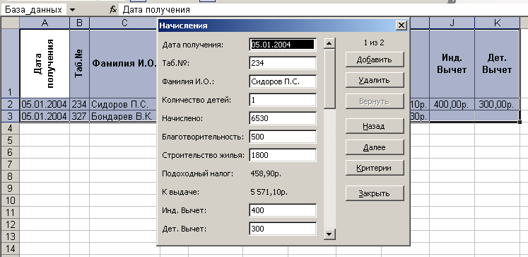
  - Нажмите кнопку «Добавить» и введите данные о начислениях и удержаниях Иванова И.П., в следующую запись формы – данные по Карцеву П.Р. и т.д. (см. таблицу ниже)
Переход к новой записи формы происходит по нажатию клавиши Enter. При внесении новой записи в форму она воспроизводится в исходной таблице.

05.01.04 | 145 | Иванов И.П. | 2 | 7450,00р. | 500,00р.
05.01.04 | 123 | Карцев П.Р. | 1 | 5800,00р. |  | 1450,00 р.
05.01.04 | 432 | Авдеев А.С. | 3 | 6560,00 р. | 50,00 р.
05.01.04 | 178 | Якушев А.Р. | 1 | 8760,00 р. | 300,00 р.
  - По окончании ввода записей «Закройте» форму и убедитесь, что таблица приняла следующий вид:

- Выделите диапазон ячеек А2:I7, скопируйте его и вставьте в ячейку А8, а затем в ячейку А14.
  - В ячейках А8:А13 измените дату получения с 05.01.2004 на 05.02.2004, а в ячейках А14:А19 – на 05.03.2004.
  - В ячейках Е8: G19 произвольно измените суммы Начислений, Благотворительности и Строительства.
  - Проверьте, изменились ли автоматически суммы подоходного налога и «К выдаче»? Если нет, то заполните формулами с помощью маркера заполнения ячейки H8:I19.

Таблица в результате должна выглядеть примерно так:

- Сгруппировать данные по каждому из сотрудников, упорядочив их по месяцам. Для этого:
  - Выделите диапазон ячеек А1:I19 (без J1:К2). Это важно, т.к. влияющие ячейки J2, К2 не должны смещаться при сортировке.
  - Выполните команду «Данные – Сортировка».
  - Далее укажем критерии сортировки. Т.к. необходимо получить группы записей по каждому из сотрудников, то в качестве 1-го уровня сортировки можно выбрать «Табельный №» или «Фамилию И.О.» с сортировкой по возрастанию
  - Второй уровень сортировки предполагает упорядочение записей внутри каждой группы. В нашем случае данные о сотрудниках нужно выстроить по месяцам. Поэтому 2-м критерием будет «Дата получения» с сортировкой по возрастанию. Третьего критерия здесь быть не может, т.к. каждая дата получения внутри группы «Фамилия И.О.» повторяется только раз.
  - Нажмите «ОК». Отсортированная таблица должна иметь такой вид:

- Для каждого из сотрудников вставить строку с денежными итогами за квартал. Для этого:
  - Оставьте выделенными ячейки А1:I19 и вызовите команду «Данные – Промежуточные Итоги».

Эта команда позволяет подсчитывать промежуточные итоги по заданным группам записей.
  - В нашем примере необходимо подсчитать суммы по сотрудникам, поэтому меняться должна не Дата получения, а Фамилия И.О. или Табельный №
  - Операция – Сумма
  - Добавить итоги по: Начислено, Благотворительность, Строительство, Подоходный налог, К выдаче (Проставьте флажки в соответствующих полях).
  - Нажмите ОК. Таблица должна иметь следующий вид:

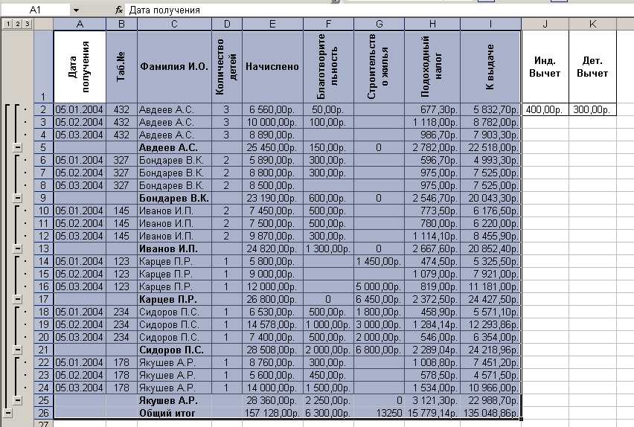

- Скопировать таблицу и вставить ее на 2 строки ниже. В полученной копии необходимо получить список только тех сотрудников, которые отчисляли деньги на строительство жилья. Для этого:
  - Установить курсор в строку заголовков копии таблицы.
  - Выбрать команду "Данные – Фильтр – Автофильтр". У каждой ячейки заголовка появится кнопка, позволяющая вводить критерии фильтра. По этой команде можно вывести на экран только те записи, которые удовлетворяют выбранным условиям фильтра, без удаления остальной информации.
  - Раскрыть выпадающий список ячейки "Строительство жилья". Выбрать команду «Условие». В появившемся диалоговом окне установить параметры "больше" и "0".
  - Нажмите ОК

На экране останется информация только о тех сотрудниках, которые предоставляли в бухгалтерию сведения о расходах на строительство жилья.

  - Для того, чтобы снова увидеть перечень всех сотрудников, нужно в выпадающем списке фильтра «Строительство жилья» выбрать критерий Все.

  - С помощью команды «Вид – Закрепить области» зафиксировать области слева и над ячейкой D2.
- Установить параметры страницы и создайте колонтитулы. Для этого:
  - Выполните команду Разметка страницы-Параметры страницы.

В MS Excel существуют 3 взаимосвязанные команды меню «Файл»: «Параметры страницы», «Печать» и «Просмотр». Все они позволяют настроить параметры страницы, отправляемой на печать. При этом в обычном виде рабочего листа ни один из примененных параметров не отображается. Они видны лишь при просмотре страницы и при печати.
  - На вкладке «Страница» установите переключатель «Масштаб» в положение «Разместить не более чем на 1 стр. в ширину и 1 стр. в высоту».

Обратите внимание: этот переключатель позволяет автоматически подобрать масштаб для печати широких и слишком длинных таблиц.
  - На вкладке «Поля» установите все поля по 2 см.
  - На вкладке «Колонтитулы» создайте верхний и нижний колонтитулы.

Колонтитул – текст, характеризующий содержание данного рабочего листа и повторяющийся автоматически при печати каждой страницы. Колонтитулы могут располагаться вверху и(или) внизу печатной страницы. Структура колонтитула:
    - Верхний колонтитул.
- Слева поместите № страницы
- Справа – Текущую дату
    - Нижний колонтитул
    - В центре поместите текст «Лист начислений и удержаний».
- Выполните команду «Файл – Предварительный просмотр».

В результате перед печатью страница должна выглядеть следующим образом:

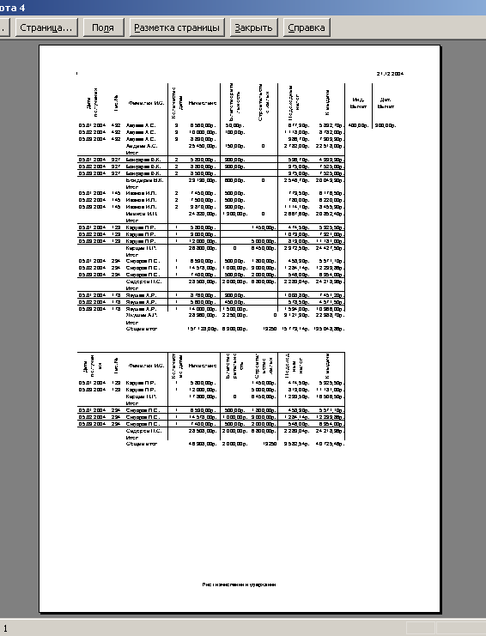

- Назовите Лист 2 именем «Итоги»
- Начиная с 5-й строки, оформите таблицу для отображения итоговых начислений сотрудников за квартал:
- В ячейке D6 нужно разместить ссылку на итоговые начисления Карцева П.Р. за квартал.

Обратите внимание: необходимо не скопировать итоговую сумму, а сослаться на нее. Как это сделать?
  - В ячейку D6 введите знак =
  - Щелкните мышкой на ячейке Е17 листа «Начисления». (Если итоговые начисления Карцева Р.П. находятся в вашем файле в другой ячейке, укажите соответственно другой адрес).
  - Нажмите Enter.
- С помощью маркера заполнения размножьте ссылки на итоговые результаты Карцева П.Р. вправо по строке до ячейки Н6.
- Аналогично получите итоговые результаты остальных работающих.
- Измените в исходной таблице данные о начислениях одного из сотрудников. Проанализируйте, как изменились итоговые данные на листах «Начисление» и «Итоги».
- По данным таблицы постройте диаграмму, отражающую сумму, полученную каждым сотрудником. Для этого запустите Мастер диаграмм (Команда Вставка – Диаграмма или кнопка на панели инструментов). Передвигаясь по шагам Мастера диаграмм, укажите:
  - тип диаграммы (Например, объемный вариант круговой диаграммы);
  - исходные данные: Выделите 2 столбца таблицы «Фамилия И.О.» и «К выдаче» (В6:В11; Н6:Н11). Excel позволяет выделять несмежные ячейки, если при выделении диапазона ячеек удерживать нажатой клавишу Ctrl.
  - параметры:
    - название диаграммы: «Начисления сотрудников»;
    - легенду, размещенную внизу страницы;
    - подписи данных в виде доли;
  - размещение диаграммы на отдельном листе с именем "Итоговые начисления".
- Назовите таблицу «Итоговые начисления сотрудников», оформив название как объект WordArt:
  - Выполните «Вставка – Текст – WordArt».
  - Нажмите кнопку «Добавить объект WordArt»
  - Выберите любую надпись из предложенной коллекции
  - Введите вместо слов «Текст надписи» текст Итоговые начисления сотрудников
  - Измените цвет заливки и форму объекта WordArt с помощью соответствующих кнопок панели инструментов.
- Придумайте и постройте 2 другие диаграммы или графика, отображающих данные таблиц на листах «Начисления» и «Итоги».
- Установите для вновь созданных листов новые параметры страницы:
  - поля: верхнее, нижнее – 2 см, левое – 3 см, правое – 1 см.
  - создайте колонтитулы, содержащие номера страниц и имя файла.

Задача2: «Составление штатного расписания, подбор параметра»

Электронные таблицы MS Excel. Практические задания.

Задача: «составление штатного расписания».
Постановка задачи:
Предположим, что вы - руководитель частного детективного агентства, и должны составить штатное расписание.
При этом Вам необходимо соблюдать следующие ограничения:
- Для эффективной работы Вам необходимы следующие сотрудники:
Должность | Минимальное количество | Среднее количество | Максимальное количество
Директор | 1 | 1 | 1
Заместитель директора | 1 | 1 | 2
Начальник отдела | 2 | 3 | 4
Бухгалтер | 1 | 1 | 1
Адвокат | 3 | 4 | 5
Детектив | 5 | 6 | 7
Охранник | 8 | 9 | 10
- На заработную плату своим сотрудникам Вы должны потратить ровно 250 000 руб. (не больше и не меньше).
- Перед расчетом окладов каждого из сотрудников Вы должны определить, каков будет минимальный размер выплат на Вашем предприятии.
- Кроме того, необходимо заранее определить коэффициенты А и В для каждой должности. Коэффициент А показывает, во сколько раз больше рассчитываемый оклад, чем минимальный, а В – на сколько рублей больше рассчитываемый оклад, чем минимальный.
Для расчета штатного расписания руководитель принимает модель, в которой за основу берется оклад охранника, а все остальные вычисляются через него: во столько-то раз или на столько-то рублей больше:
ОКЛАД = A*C + B
где C – минимальная оплата;
A и B - коэффициенты, которые определены для каждой должности.
Например, пусть минимальный оклад равен 3000 руб., а для оклада детектива установлены коэффициенты: А=2, В=700. Тогда оклад детектива рассчитывается так ОКЛАД=2*3000+700=6700 (руб.)
Задав количество человек на каждой должности, можно составить уравнение:
N1•(A1•C+B1)+N2•(A2•C+B2)+...+N7•(A7•C+B7)=250000
где N1 - количество охранников; N2 - количество детективов и т.д...
A1...A7 и B1...B7 – заранее определенные коэффициенты для каждой должности.
Число сотрудников (N) для каждой должности может колебаться. Поэтому необходимо рассчитывать суммарный фонд зарплаты, исходя из минимального, среднего и максимального количества работающих.
Главный неизвестный параметр - каков должен быть минимальный размер оплаты труда, чтобы выйти точно на сумму 250000.

Вручную уравнение решается путем многовариантного подбора. Взяв первоначально какие-либо значения N и С, определяют суммарную месячную зарплату. Если фонд заработной платы превышен, то можно снизить оклад стажера либо уменьшить число сотрудников некоторых должностей. Перебор вариантов продолжается до тех пор, пока общая сумма заработной платы всех сотрудников не будет равна установленному фонду заработной платы.
MS Excel с помощью команды «Подбор параметра» позволяет автоматически получить суммарный фонд в 250000 руб., подобрав минимальный размер оплаты при заданных коэффициентах А и В и заданной численности сотрудников N.

Состав задания:
- Назовите Лист 3 именем «Подбор»
- Создайте заготовку таблицы по приведенному образцу:
- Коэффициенты А и В в таблице даны для примера, придумайте свои.
- В ячейку G3 занесите начальное значение минимальной зарплаты (придумайте свою сумму).
- Для ячеек D3:D9; F3:F10; G3$ Н16:Н18 установите денежный формат.
- В столбце D вычислите заработную плату для каждой должности:
Обратите внимание: Столбец D должен заполняться формулами с использованием абсолютной ссылки на ячейку G3, в которой хранится параметр C – минимальная зарплата. Кроме установки символов $ перед закрепляемыми позициями адреса, существует еще один способ задания полной абсолютной ссылки – присвоение имени.
  - Ячейке G3 присвойте имя C (Формула –Присвоить имя).
Используйте для именования русскую букву С, иначе MS Excel воспримет это как попытку присвоить ячейке имя столбца.
Т.о., присвоив ячейке G3 имя, мы закрепили одновременно позиции и столбца, и строки. Т.е. ячейка с именем С – это то же самое, что и конструкция $G$3.
  - В ячейку D3 занесите формулу =A3*C+B3.
  - Скопируйте формулу из ячейки D3 в ячейки D4:D10 с помощью маркера заполнения.
- В столбце F вычислите заработную плату всех сотрудников данной должности:
  - В ячейку F3 занесите формулу =D3*E3 (зарплата × количество сотрудников).
  - Скопируйте формулу из ячейки F3 в ячейки F4:F10 с помощью маркера заполнения.
- Определите суммарный месячный фонд заработной платы. (Просуммируйте значения ячеек F3:F9.)
- Составьте штатное расписание с использованием функции автоматизации расчетов –Подбор параметра, указав режим "Установить в ячейке F10 значение 250000, изменяя значение ячейки G3".
Т.о. MS Excel автоматически подобрал минимальный размер зарплаты при известных коэффициентах А и В и минимальном количестве сотрудников.
- Занесите полученный минимальный размер оплаты в таблицу 2 (ячейка Н16). При копировании пользуйтесь командой ПКМ «Специальная вставка – Значения».
- Составьте несколько вариантов штатного расписания с использованием функции Подбор параметра, варьируя количество сотрудников (максимальное, среднее количество сотрудников).
- По данным таблицы штатного расписания постройте круговую диаграмму с долями окладов всех должностей.
- Проанализируйте полученные варианты, выберите наиболее приемлемый для Вас как для руководителя.

